Universitatea Politehnica din Bucureşti - Facultatea de Electronică şi Telecomunicaţii

Proiect Dispozitive şi Circuite Electronice

Nume si Prenume:
Nita Andrei-Nicolae
Grupa :432E
Profesor coordonator:Draghici Florin
- Tema proiectului

N=17

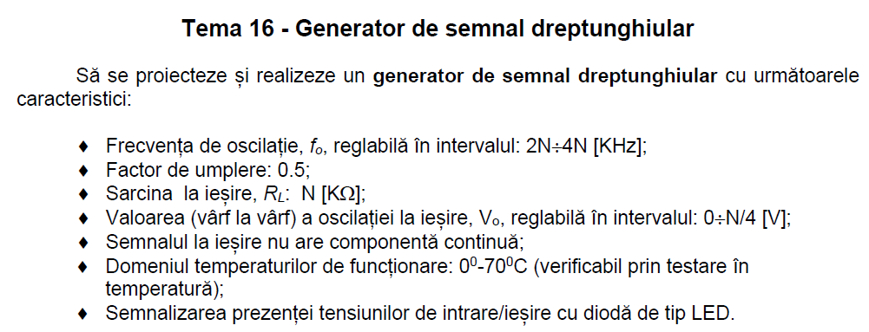

Fmin=34kHz
Fmax=68kHz
A=4.25Vvv (varf la varf)

2.Schema oscilatorului
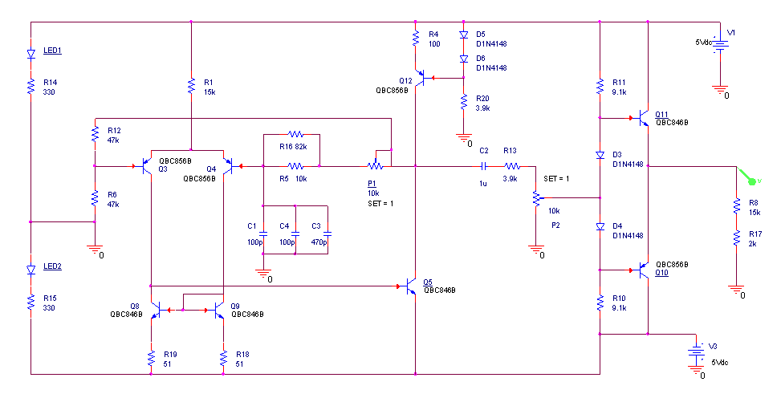
3.Descrierea circuitului
3.1Etajul diferențial (Q3, Q4)
Etajul de intrare este un amplificator diferențial realizat cu două tranzistoare bipolare, configurat pentru a oferi impedanță mare de intrare, stabilitate termică bună și un raport semnal/zgomot favorabil.
3.2Rețeaua RC și stabilirea frecvenței (R5, P1, R16, C1–C4)
Oscilația principală este determinată de rețeaua RC plasată în bucla de reacție.
Frecvența de oscilație depinde numai de valorile rezistențelor și condensatoarelor:
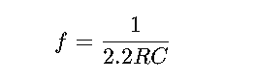
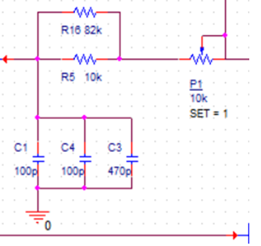
3.3 Etajul intermediar (Q5)
Acest tranzistor funcționează ca un etaj în emitor comun.
3.4 Rol Q10+Q11
Are rol de repetor de semnal si realizeaza doar o amplificare in curent.

3.5 Rol potentiometru 2
Potentiometrul P2 permite reglajul amplitudinii iar rezistorul R13 limiteaza valoarea maxima a acesteia. Condensatorul C2 elimina componenta continua care poate exista peste semnal.

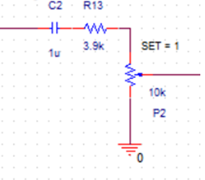

4.Calcularea frecventei de oscilatie

Frecventa de oscilatie a amplificatorului este data in acest caz doar de valorile componentelor din reteaua RC, astfel pentru perioada de oscilatie avem urmatoarea formula:

T = 2.2RC rezulta f = 1/2.2RC

Avem ca data de intrare Fmin = 34kHz si Fmax = 68kHz, folosind aceste valori pentru frecventa de oscilatie vom obtine doua valori ale rezistorului din reteaua RC.
Condensatorul C il stabilim la o valoare de 670pF, de tipul ceramic SMD in capsula 0805. Acest condensator va fi realizat prin conectarea in paralel a doua condensatoare avand valori standard din tabelul de componente disponibile. Condensatorul a fost ales astfel incat sa rezulte valori standard pentru potentiometru si rezistorul Rmin.
5.Layout
• Layer electric TOP
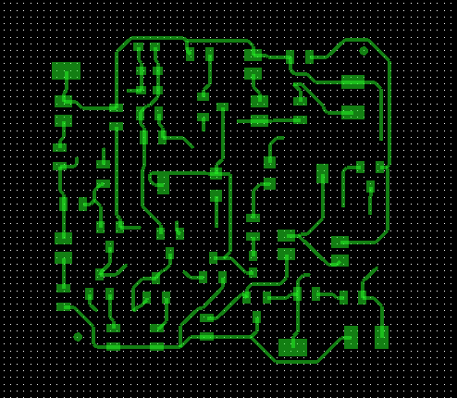
• Layer electric BOTTOM
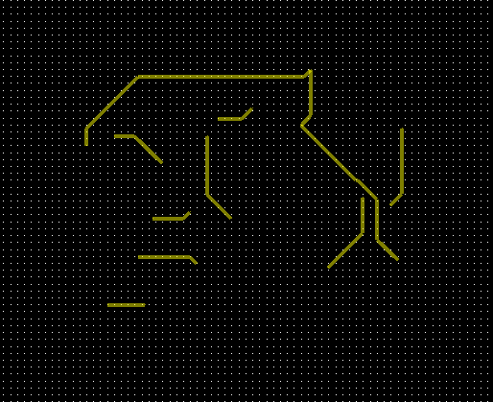
• Layer neelectric Silk Screen Top
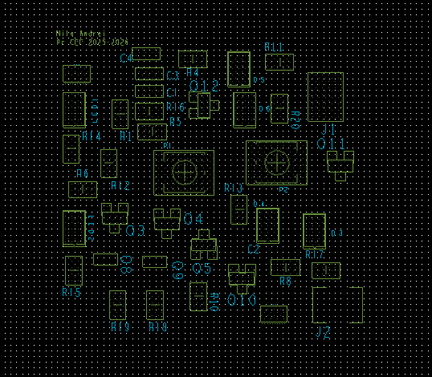
• Layer neelectric Solder Mask Top
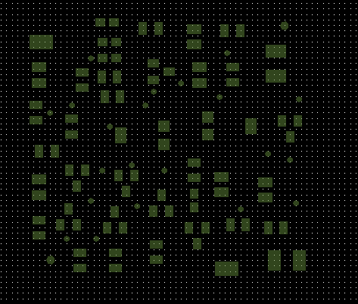
• Layer neelectric Solder Paste Top
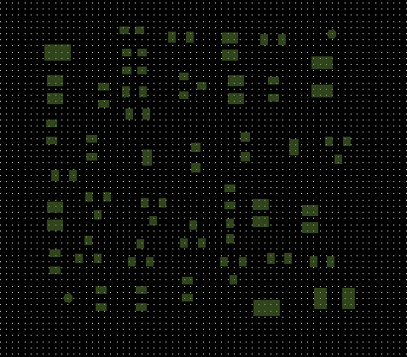

6.Bibliografie
1. P. R. Gray, P. J Hurst, S. H. Lewis, R. G. Meyer, Analysis and Design of Analog Integrated
Circuits, J. Wiley & Sons, 2001;
2. G. Brezeanu, F. Drăghici, Circuite electronice fundamentale, Ed. Niculescu, București, 2013;
3. G. Brezeanu, F. Draghici, F. Mitu, G. Dilimot, Circuite electronice fundamentale - probleme,
Editura Rosetti Educational, Bucuresti, editia II–2008;
4. G. Brezeanu, F. Draghici, F. Mitu, G. Dilimot, Dispozitive electronice - probleme, Editura
Rosetti Educational, Bucuresti, 2009;
5. P. Svasta, V. Golumbeanu, C. Ionescu, Al. Vasile, Componente electronice pasive –
Rezistoare, Proprietăți, Construcție, Tehnologie, Aplicatii., Ed. Cavallioti, Bucuresti 2011;
6. P. Svasta, Al. Vasile, Ciprian Ionescu, V. Golumbeanu, “Componente şi circuite pasive –
Condensatoare”, Proprietăți, Construcție, Tehnologie, Aplicatii., Ed. Cavallioti, București 2010;
7. Norocel Codreanu, ”Metode avansate de investigație a structurilor ”PCB””, Modelare și
simulare, integritatea semnalelor, Ed. Cavallioti, București 2009;
8. G. Băjeu, Gh. Stancu, Generatoare de semnale sinusoidale, Ed. Tehnică, Bucureşti, 1979;

